社区消防专员巡查登记表
生成时间：2023-12-12 15:49:18

姓名 | QL
手机号 | 18600442015
位置 | 北京市顺义区杜杨南街
详细地址 | 北京市顺义区杜杨南街
检查类型 | 灭火器材
描述 | 测试
检查图片 | 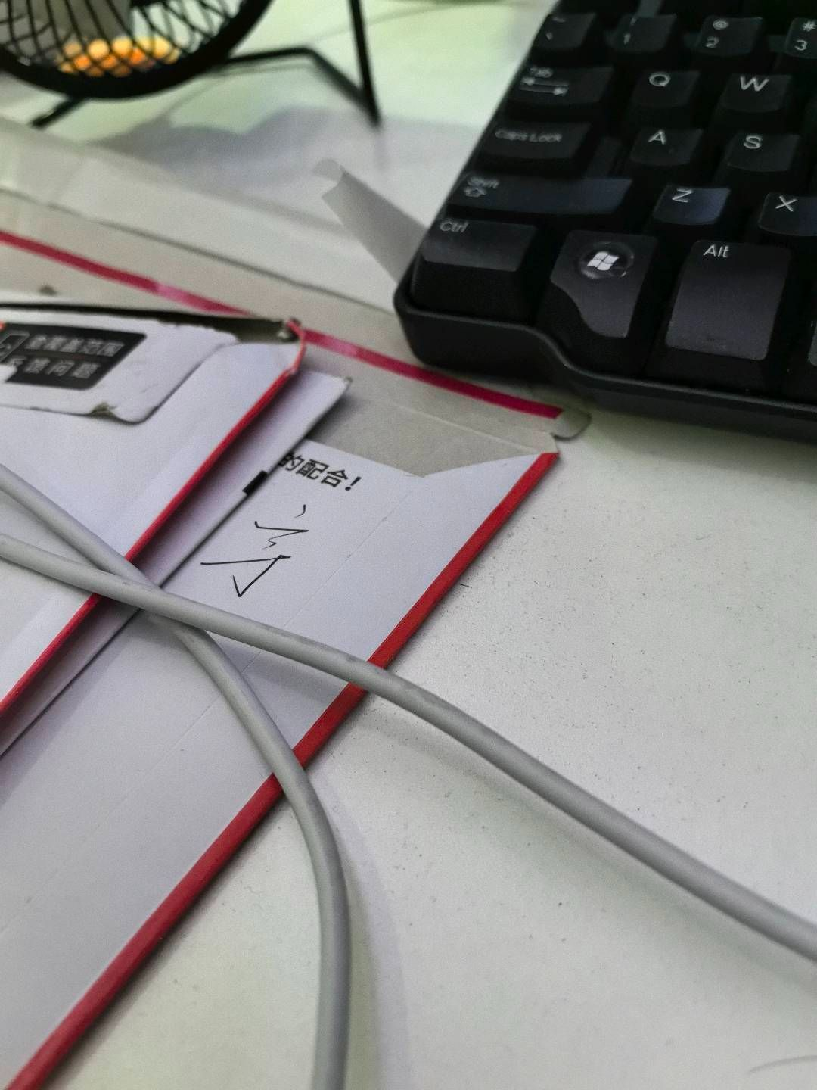  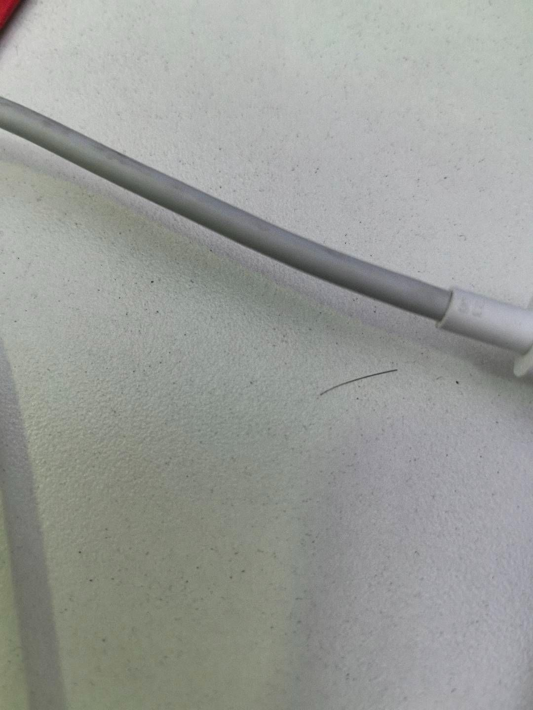
检查视频

